esperimento di thomson

determinazione del rapporto carica massa per l’elettrone

Scopo di quest’esperimento è la determinazione del rapporto tra la carica e la massa dell’elettrone (e/m) , con l’uso di un apparato simile a quello usato da J. J. Thomson nel 1897; si tratterà sostanzialmente di accelerare degli elettroni ad una velocità definita (mediante un campo elettrico) all’interno di un campo magnetico noto e di misurare il raggio della circonferenza da essi percorsa; conoscendo la forza di Lorentz agente sull’elettrone e la forza centripeta responsabile della curvatura, è possibile ricavare la misura di e/m.

Introduzione

L’apparato è costituito da un cannone d’elettroni posto al centro di una sfera di vetro contenente elio, a sua volta posta al centro di una coppia di bobine di Helmoltz (si veda fig.1).
Il cannone di elettroni è un apparato che crea un fascio focalizzato di elettroni mediante l’effetto termoionico; nel nostro caso un filamento riscalda il catodo di una coppia di poli, il quale emette elettroni in tutte le direzioni, in seguito focalizzati da una griglia (copertura metallica collegata a terra che circonda il catodo) ed accelerati dall’anodo posto di fronte al cannone; in aggiunta, sono presenti anche due placche di deflessione poste immediatamente oltre l’anodo, con lo scopo di rendere più coerente il fascio di elettroni.
Il cannone è all’interno di una sfera riempita di elio con una pressione dell’ordine dei 10⁻² mmHg, allo scopo di rendere visibili gli elettroni nel loro percorso: gli atomi di elio urtati dagli elettroni si eccitano ed emettono energia sotto forma di luce nel campo del visibile.
La sfera è al centro di due bobine di Helmoltz parallele, la cui funzione è di creare un campo magnetico che faccia compiere agli elettroni una circonferenza; come si vedrà dai calcoli teorici, il raggio dell’orbita è funzione del campo magnetico applicato.

Trattandosi di particelle cariche in moto in un campo magnetico, possiamo scrivere la forza applicata secondo la relazione di Lorentz:

F_{m} = q v×B

in cui q = carica della particella
v = velocità vettoriale della particella
B = campo magnetico
(le lettere in grassetto indicano i vettori)

L’equazione, nel caso in cui il fascio di elettroni sia parallelo al piano delle bobine (l’altro caso sarà analizzato più avanti), poiché il campo magnetico è perpendicolare, si può scrivere in forma scalare

F_{m} = evB

Poiché gli elettroni si muovono circolarmente, su di essi agisce una forza centripeta di espressione

F_{c} = mv²/r

In cui m = massa del corpo (in questo caso dell’elettrone)
v = velocità tangenziale del corpo
r = raggio dell’orbita circolare

Uguagliando le due forze e risolvendo in funzione del rapporto e/m si ottiene

e/m = v/Br

In questa equazione, dei tre valori necessari a calcolare il rapporto, r è misurato direttamente dalla traccia di atomi di elio eccitati, mentre la velocità degli elettroni è funzione della differenza di potenziale tra catodo e anodo del cannone, dove appunto sono accelerati.
Come è noto una particella accelerata attraverso una differenza di potenziale acquista un’energia cinetica pari al prodotto della carica per la differenza di potenziale e quindi la velocità degli elettroni è

$$v=\sqrt{2{eΔV}/m}$$

Per quanto riguarda il campo magnetico prodotto dalle bobine di Helmoltz in un punto vicino all’asse si ha

$$B=\frac{{Nμ}_{0}I}{a⋅{\left(54\right)}^{32}}$$

In cui N = numero di giri di filo su ogni bobina
a = raggio della bobina
μ₀ = 4π⋅10⁻⁷, costante di permeabilità magnetica del vuoto

Inserendo le ultime due definizioni nell’equazione relativa al rapporto otteniamo la definizione del rapporto e/m in funzione delle condizioni iniziali

$$e/m=\frac{v}{\text{Br}}=\frac{2ΔV⋅{\left(54\right)}^{3}a^{2}}{{\left({Nμ}_{0}\text{Ir}\right)}^{2}}$$

In cui N = numero di giri di filo su ogni bobina
a = raggio della bobina
μ₀ = 4π⋅10⁻⁷, costante di permeabilità magnetica del vuoto
r = raggio dell’orbita circolare
I = intensità della corrente circolante nelle bobine
ΔV = differenza di potenziale tra anodo e catodo del cannone di elettroni

Il risultato ottenuto dovrebbe essere confrontabile con il valore comunemente accettato di:

e/m = 1.7588 1011 C/kg

Apparato sperimentale

- voltmetro
- amperometro
- alimentatore 6-9 V DC
- alimentatore 150-300 V DC
- alimentatore 4-6.3 V DC o AC
- apparato di Thomson:
l’apparato si compone essenzialmente degli elementi già delineati nell’introduzione, con in aggiunta una scala graduata su uno specchio fissata orizzontalmente alla bobina posteriore.

Fig. 1

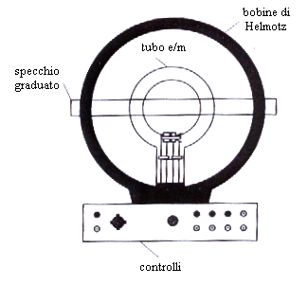

Note aggiuntive

- La sfera contenente il cannone è libera di ruotare sul suo asse per un arco di 90°, solidalmente col cannone, al duplice scopo di regolare la direzione d’emissione degli elettroni per ottenerla parallela alle bobine o per osservare il caso complementare.
- Per definizione la bobina di Helmoltz ha i fili disposti in modo che la distanza tra loro sia uguale al raggio, producendo un campo altamente uniforme; nel nostro caso le bobine hanno un raggio di 15 cm e sono composte da 130 spire.
Il campo magnetico è proporzionale alla corrente nelle bobine e la costante di proporzionalità è 7.8⋅10⁻⁴.
- La scala graduata è incisa su uno specchio al fine di ottenere in modo semplice la misura del raggio della traiettoria degli elettroni: l’allineamento della traiettoria con la sua immagine sullo specchio, permette di eliminare problemi di parallasse.
- Le tensioni con cui alimentare i componenti dell’apparato sono quelle specificate nell’elenco dell’apparato, con due precisazioni: il filamento del cannone non deve mai essere alimentato con tensioni superiori ai 6.3 V e l’amperometro non deve mai segnalare una corrente maggiore a 2 A.

Fase operativa

Si monta l’apparato ponendo l’interruttore 1 in “e/m MEASURE” e la manopola di controllo della corrente 2 in OFF, quindi collegando alimentatori e misuratori come in figura 2.

Fig. 2
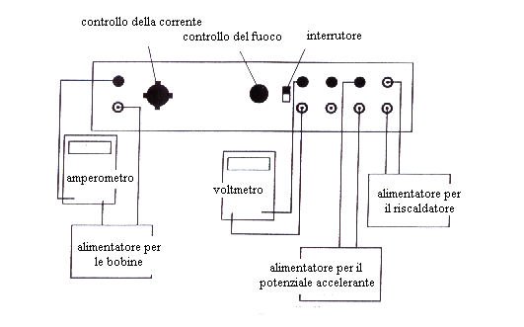

Dopo aver aspettato alcuni minuti, attendendo il riscaldamento del cannone, si deve verificare che il fascio di elettroni sia parallelo alle bobine (la traiettoria è parallela quando tende a chiudersi e non a formare un’elica); a questo punto è possibile procedere nelle misure, variando a scelta B o V e misurando il raggio dell’orbita.

Il rapporto e/m ed il relativo errore σ sono dati dalla formula:

$$\begin{aligned}\frac{e}{m}=\frac{2V}{B^{2}⋅r^{2}}=\frac{2V}{{\left(7\text{.}\text{80}⋅{\text{10}}^{−4}\right)}^{2}⋅I^{2}⋅r^{2}} \\ σ_{em}=\sqrt{{\left(\frac{2}{{\left(7\text{.}\text{80}⋅{\text{10}}^{−4}\right)}^{2}⋅I^{2}⋅r^{2}}⋅σ_{V}\right)}^{2}+{\left(\frac{2V}{{\left(7\text{.}\text{80}⋅{\text{10}}^{−4}\right)}^{2}⋅I^{3}⋅r^{2}}⋅σ_{I}\right)}^{2}+{\left(\frac{2V}{{\left(7\text{.}\text{80}⋅{\text{10}}^{−4}\right)}^{2}⋅I^{2}⋅r^{3}}⋅σ_{r}\right)}^{2}}\end{aligned}$$

dove è necessario inserire l’incertezza di misura su r,B e V.

